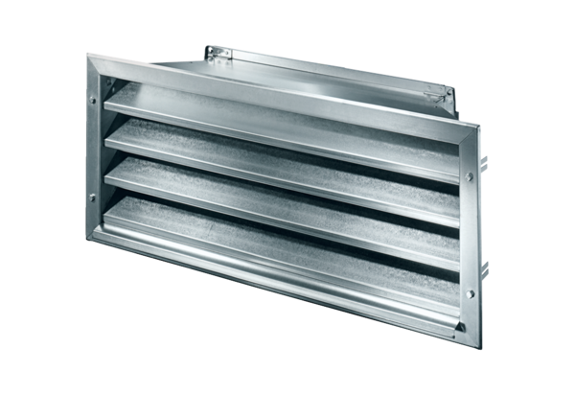Kratka zewnętrzna LZP-R 28Opakowanie jednostkowe: 1 sztukaAsortyment: D
Numer artykułu: 0151.0383Producent: MAICO

